Resolución del Pleno del Instituto de Transparencia, Acceso a la Información Pública y Protección de Datos Personales del Estado de México y Municipios, con domicilio en Metepec, Estado de México; de fecha veinticinco (25) de septiembre de dos mil veinticuatro.

**VISTO** el expediente electrónico formado con motivo del recurso de revisión **05118/INFOEM/IP/RR/2024,** promovido por **una persona que no proporcionó nombre o datos de identificación,** en su calidad de **RECURRENTE**, en contra de la respuesta del **Ayuntamiento de Tultepec,** en lo sucesivo el **SUJETO OBLIGADO,** se procede a dictar la presente resolución, con base en los siguientes:

**A N T E C E D E N T E S**

1. El veintitrés de agosto de dos mil veinticuatro**,** se presentó ante el **SUJETO OBLIGADO,** vía Sistema de Acceso a la Información Mexiquense ***SAIMEX***, la solicitud de información pública registrada con el número **00107/TULTEPEC/IP/2024,** en la que solicitó:

*“Cual es el marco juridico de la planeacion municipal..” (Sic)*

1. Se señaló como modalidad de entrega a través de SAIMEX.
2. De las constancias que obran en el expediente electrónico SAIMEX, se advierte que el Sujeto Obligado emitió respuesta en fecha veintitrés de agosto de dos mil veinticuatro en los términos siguientes:

|  |
| --- |
| *Tultepec, México a 23 de Agosto de 2024* |
| *Nombre del solicitante: C. Solicitante* |
| *Folio de la solicitud: 00107/TULTEPEC/IP/2024* |
|  |
|  |
|  |
| *A quien corresponda: Por medio del presente reciba un cordial saludo; con fundamento en el artículo 53, Fracciones: I, II, y IV de la Ley de Transparencia y Acceso a la Información Pública del Estado de México y Municipios. Por medio de la presente y con la finalidad de garantizar su derecho de acceso a la información pública y cubrir satisfactoriamente su solicitud ingresada bajo el número de folio 00107/TULTEPEC/IP/2024; le informo que puede la planeación del Municipio es atreves del Plan de Desarrollo Municipal 2022-2024 que se puede consultar en siguiente hipervínculo https://tultepec.gob.mx/uploads/PLAN-DE-DESARROLLO-TULTEPEC.pdf, Sin más por el momento, quedo de Usted. Atentamente el Titular de la Unidad de Transparencia del Ayuntamiento de Tultepec.* |
|  |
|  |
|  |
| *ATENTAMENTE* |
|  |
| *LUIS FERNANDO HURTADO ADUNA* |

1. Derivado de la respuesta, el veinticuatro de agosto de dos mil veinticuatro, el particular interpuso recurso de revisión señalando:

* **Acto impugnado***: “la respuesta dada no fue la solicitada” (Sic).*
* **Razones o motivos de inconformidad:** *“se le solicito el marco juridico de la planeacion municipal, no el plan de desarrollo” (Sic).*

1. Se registró el recurso de revisión bajo el número de expediente al rubro indicado, asimismo, con fundamento en lo dispuesto por el artículo 185 fracción I de la **Ley de Transparencia y Acceso a la Información Pública del Estado de México y Municipios**, se turna a la **Comisionada María del Rosario Mejía Ayala**, para su análisis.
2. La Comisionada Ponente, con fundamento en lo dispuesto por el artículo 185 fracción II de la ley de la materia, a través del acuerdo de admisión del veintiséis de agosto de dos mil veinticuatro, puso a disposición de las partes el expediente electrónico vía Sistema de Acceso a la Información Mexiquense **SAIMEX** a efecto de que en un plazo máximo de siete días manifestara lo que a su derecho conviniera, ofreciera pruebas y alegatos según correspondiera a los casos concretos, de esta forma para que el **SUJETO OBLIGADO** presentará el Informe Justificado procedente.
3. De lo anterior, se advierte del Sistema de Acceso a la Información Mexiquense que el SUJETO OBLIGADO fue omiso de realizar su informe justificado, mientras que EL RECURRENTE no realizó manifestaciones.
4. El siete de septiembre de dos mil veinticuatro, el Recurrente desistió del recurso de revisión.

1. La Comisionada Ponente, notificó el acuerdo de cierre de instrucción en fecha doce de septiembre de dos mil veinticuatro.

**C O N S I D E R A N D O**

**PRIMERO. De la competencia**

1. Este Instituto de Transparencia, Acceso a la Información Pública y Protección de Datos Personales del Estado de México y Municipios, es competente para conocer y resolver del presente recurso de conformidad con el artículo: 6, apartado A, fracción IV de la Constitución Política de los Estados Unidos Mexicanos; 5, párrafos trigésimo segundo, trigésimo tercero y trigésimo cuarto, fracciones IV y V, de la Constitución Política del Estado Libre y Soberano de México; artículos 1, 2 fracción II, 13, 29, 36 fracciones I y II, 176, 178, 179, 181 párrafo tercero y 185 de la Ley de Transparencia y Acceso a la Información Pública del Estado de México y Municipios; y 7, 9 fracciones I y XXIV, y 11 del Reglamento Interior del Instituto de Transparencia, Acceso a la Información Pública y Protección de Datos Personales del Estado de México y Municipios.

**SEGUNDO. De la oportunidad y procedencia.**

1. Este Instituto realiza el estudio oficioso de las causales de improcedencia, por tratarse de una cuestión de orden público y de estudio preferente (acorde con el Criterio orientador en la Tesis de Jurisprudencia “IMPROCEDENCIA.” (Semanario Judicial de la Federación, Quinta Época, 1985, pág. 262), el cual establece que debe examinarse previamente la procedencia del juicio de amparo, sea que las partes lo soliciten o no, por ser una cuestión de orden público; de tal suerte, deberá ser desechado cualquier Recurso de Revisión que actualice alguno de los supuestos establecidos en el artículo 191 de la Ley de Transparencia y Acceso a la Información Pública del Estado de México y Municipios, por ser improcedente.
2. En el presente caso, no se actualiza ninguna de las causales de improcedencia establecidas en el ordenamiento jurídico previamente señalado, en sus fracciones I, II, de la IV a la VII, toda vez que: este Instituto no tiene conocimiento de que se haya presentado el Recurso de manera extemporánea; se encuentre en trámite algún medio de defensa presentado por el Recurrente ante otra instancia; no existió prevención alguna; la veracidad de la respuesta no formó parte del agravio; ni se realizó una consulta o trámite mediante el pedimento de información, o bien, que el Solicitante haya ampliado la solicitud.

**TERCERO. De las causales del sobreseimiento.**

1. El recurso revisión tiene como finalidad reparar cualquier posible afectación al Derecho de Acceso a la Información Pública en términos del Título Octavo de la Ley de Transparencia, Acceso a la Información Pública del Estado de México y Municipios, y determinar la confirmación; revocación o modificación; desechamiento o **sobreseimiento**; y, en su caso, ordenar la entrega de la información respecto a la falta de respuesta por parte del **SUJETO** **OBLIGADO**.
2. Asimismo, es de señalar que para actualizar el sobreseimiento de un recurso de revisión, el **SUJETO OBLIGADO** puede entregar o completar la información al momento de rendir su informe justificado o, dentro de los siete días previstos para manifestar lo que a su derecho convenga, ofrecer pruebas y alegatos; como se refiriera en párrafos anteriores.
3. Cabe destacar que el motivo de inconformidad del RECURRENTE, actualiza la causal de procedencia contenida en la fracción VI, del artículo 179, de la Ley de Transparencia y Acceso a la Información Pública del Estado de México y Municipios, por lo que este Órgano Garante estaría en la posibilidad de analizar el presente asunto; sin embargo, será eminentemente excusado el ingreso al estudio y análisis de la controversia en consecuencia de que, como quedara establecido, el particular, por propio derecho, **se desistió del recurso de revisión** que nos ocupa, vía SAIMEX, el diecinueve de julio de dos mil veinticuatro, como se ilustra a continuación:

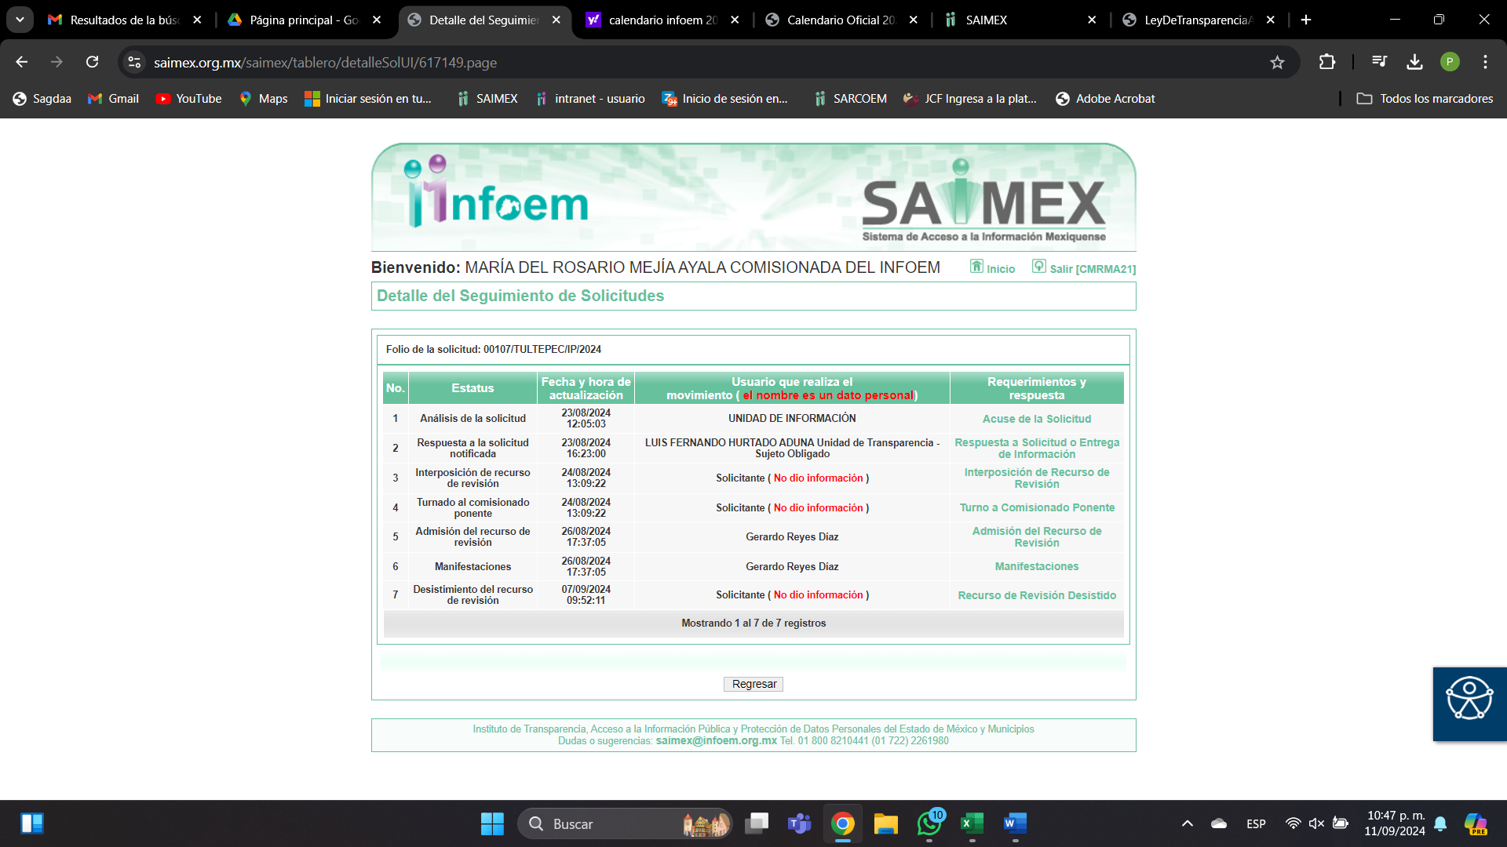 

1. De la imagen, se advierte que efectivamente el particular hizo uso de la opción ***“Desistir”*** al recurso de revisión en el propio *SAIMEX*, opción que **ÚNICAMENTE** puede hacer uso el usuario dueño de la cuenta, previo ingreso de su nombre de usuario y contraseña; así las cosas, cabe resaltar de igual manera que, al seleccionar la opción de **desistimiento**, aparece al usuario una ventana de alerta con el objeto de que confirme que efectivamente es su deseo **desistirse** del recurso; **luego entonces no es hacedero suponer que fue por error involuntario, lo que se constituye como un desistimiento expreso**.
2. En ese orden de ideas el artículo 192 Ley de Transparencia y Acceso a la Información Pública del Estado de México y Municipios, establece lo siguiente:

*“****Artículo 192.*** *El recurso será sobreseído, en todo o en parte, cuando una vez admitido, se actualicen alguno de los siguientes supuestos:*

***I.*** *El recurrente se desista expresamente del recurso;*

*(…)”*

1. Robustece lo anterior la tesis aislada I.15o.T.2 K (10a.), del Décimo Quinto Tribunal Colegiado en Materia de Trabajo del Primer Circuito, misma que se anexa a continuación:

***DESISTIMIENTO DEL RECURSO DE REVISIÓN EN AMPARO INDIRECTO. ES INNECESARIO QUE SE RATIFIQUE EL ESCRITO CORRESPONDIENTE, CUANDO SU REQUERIMIENTO SE NOTIFICÓ PERSONALMENTE.*** *“Si el quejoso en un juicio de amparo indirecto interpone recurso de revisión contra la sentencia dictada por el Juez de Distrito y una vez que el asunto se encuentra radicado ante el Tribunal Colegiado de Circuito competente, se desiste de dicho medio de defensa, es innecesario que ratifique el escrito relativo ante el órgano revisor, siempre y cuando el requerimiento en que se solicitó su presencia a efecto de que lo ratifique, se haya notificado personalmente, pues con ello se cumplió el artículo 26, fracción I, inciso d), de la Ley de Amparo; por lo que si no acudió a ratificar el citado escrito, su voluntad de desistir del recurso interpuesto debe seguir prevaleciendo, pues sólo tiene como consecuencia la firmeza de la sentencia impugnada, máxime si se le apercibió con tenerlo por ratificado en caso de no acudir; además, esa circunstancia no soslaya el artículo 63, fracción I, de la citada ley, toda vez que esa disposición se refiere a la hipótesis en que el quejoso se desiste de la demanda de amparo, entendiéndose tal aspecto como el desistimiento de la acción que originó el juicio constitucional, lo cual conduce a decretar el sobreseimiento.”*

1. Por consiguiente, al existir un desistimiento expreso por parte del **RECURRENTE**, este Pleno determina el **SOBRESEIMIENTO** del recurso de revisión.
2. Bajo ese tenor y, en términos del artículo 186, fracción I, de la Ley de Transparencia y Acceso a la Información Pública del Estado de México y Municipios, este Pleno determina el **SOBRESEIMIENTO** del presente recurso de revisión, por resultar improcedente, en términos de la fracción I, del artículo 192, de la Ley de Transparencia y Acceso a la Información Pública Estatal.
3. Por lo anteriormente expuesto, este Órgano Garante emite los siguientes:

**R E S O L U T I V O S**

**PRIMERO.** Se **SOBRESEE** el recurso de revisión número **05118/INFOEM/IP/RR/2024,** en términos de lo establecido en el artículo 192, fracción I, de la Ley de Transparencia y Acceso a la Información Pública del Estado de México y Municipios, por haberse desistido expresamente **el** **RECURRENTE**, en términos del **considerando TERCERO** de la presente resolución.

**SEGUNDO. REMÍTASE** a través del Sistema de Acceso a la Información Mexiquense **(SAIMEX),** la presente resolución al Titular de la Unidad de Transparencia del **SUJETO OBLIGADO.**

**TERCERO. Notifíquese al RECURRENTE** la presente resolución vía SAIMEX.

**CUARTO.** Se hace del conocimiento del **RECURRENTE** que, de conformidad con lo establecido en el artículo 196 de la Ley de Transparencia y Acceso a la Información Pública del Estado de México y Municipios, en caso de que considere que la resolución le cause algún perjuicio podrá impugnar vía juicio de amparo en los términos de las leyes aplicables.

ASÍ LO RESUELVE, POR UNANIMIDAD DE VOTOS, EL PLENO DEL INSTITUTO DE TRANSPARENCIA, ACCESO A LA INFORMACIÓN PÚBLICA Y PROTECCIÓN DE DATOS PERSONALES DEL ESTADO DE MÉXICO Y MUNICIPIOS, CONFORMADO POR LOS COMISIONADOS JOSÉ MARTÍNEZ VILCHIS; MARÍA DEL ROSARIO MEJÍA AYALA; SHARON CRISTINA MORALES MARTÍNEZ; LUIS GUSTAVO PARRA NORIEGA Y GUADALUPE RAMÍREZ PEÑA; EN LA TRIGÉSIMA CUARTA SESIÓN ORDINARIA CELEBRADA EL VEINTICINCO (25) DE SEPTIEMBRE DE DOS MIL VEINTICUATRO, ANTE EL SECRETARIO TÉCNICO DEL PLENO ALEXIS TAPIA RAMÍREZ.